ГЛАВА ГОРОДА ЭЛИСТЫ
ПОСТАНОВЛЕНИЕ

16 марта 2021 года | № 28 | г. Элиста
О проведении публичных слушаний
В соответствии с Градостроительным кодексом Российской Федерации, статьей 28 Федерального закона от 6 октября 2003 года № 131-ФЗ «Об общих принципах организации местного самоуправления в Российской Федерации», Положением о публичных слушаниях в городе Элисте, утвержденным решением Элистинского городского Собрания от 31 августа 2006 года № 4,
постановляю:
- Провести 6 апреля 2021 года в 15.00 часов собрание участников публичных слушаний по прилагаемому проекту решения Элистинского городского Собрания «О внесении изменений в Правила землепользования и застройки города Элисты» по вопросу внесения изменений в карту градостроительного зонирования Правил землепользования и застройки города Элисты, утвержденных решением Элистинского городского Собрания от 27 декабря 2010 года № 1, в части:
включения в зону жилой застройки первого типа (Ж-1/02), с исключением из зоны садоводства, дачного и личного подсобного хозяйства (СХ-2/01) земельного участка с кадастровым номером 08:14:031102:1158площадью 600 кв. м., расположенного по адресу: Республика Калмыкия, город Элиста, ул. Кетченеровская, д. № 56;
включения в зону жилой застройки первого типа (Ж-1/18), с исключением из зоны общественных парков (Р-1/03)земельного участка с кадастровым номером 08:14:030309:51площадью 600 кв. м., расположенного по адресу: Республика Калмыкия, город Элиста, ул. С. Кирова, № 11 «А»;
включения в зону общественно-деловой застройки (ОД/45),с исключением из производственно-коммунальной зоны первого типа (П-1/31) земельного участка с кадастровым номером 08:14:030547:61 площадью 1200 кв. м., расположенного по адресу: Республика Калмыкия, город Элиста, ул. В.И. Ленина, № 349 «А»;
включения в зону жилой застройки первого типа (Ж-1/05), с исключением из зоны общественно-деловой застройки (ОД/02)земельного участка с кадастровым номером 08:14:030246:69 площадью 714 кв. м., расположенного по адресу: Республика Калмыкия, город Элиста, ул. 28-й Армии, д. № 45;
включения в зону жилой застройки первого типа (Ж-1/25),с исключением из зоны природных ландшафтов и городских лесов (Р-3/18)земельных участков с кадастровыми номерами 08:14:050108:4, 08:14:050108:9, 08:14:050108:74, 08:14:050108:21, 08:14:050108:17, 08:14:050108:22, 08:14:050108:6, 08:14:050108:12, 08:14:050108:18, 08:14:050108:23, общей площадью 10000 кв. м., расположенных по адресу: Республика Калмыкия, город Элиста, пос. Аршан, пер. Степной, №№ 3, 4, 5, 6, 8, 10, пер. Восточный, №№ 4, 6, 8, 10.
2. Возложить подготовку и проведение собрания участников публичных слушаний по указаннымвопросам на Комиссию по подготовке Правил землепользования и застройки города Элисты.
3.Поручить Комиссии по подготовке Правил землепользования и застройки города Элисты:
- подготовку и опубликование оповещения о начале публичных слушаний вгазете «Элистинская панорама» и размещение оповещения на официальном сайте и информационных стендах Администрации города Элисты;
- проведение экспозиции;
- проведение собрания участников публичных слушаний;
- подготовку и оформление протокола публичных слушаний;
- подготовку и опубликование заключения о результатах публичных слушаний.
4. На весь период проведения публичных слушаний организовать экспозицию по вопросам, указанным в настоящем постановлении, в здании Администрации города Элисты, расположенном по адресу: город Элиста, ул. Ленина, 249, 1 этаж, с 9.00 часов до 18.00 часов.
5. Назначить председательствующим на собрании участников публичных слушаний заместителя Главы Администрации города Элисты Авееву Н.О.
6. Определить, что письменные извещения о желании участвовать в слушаниях и предложения по вопросу слушаний от жителей города Элисты направляются на имя заместителя Главы Администрации города Элисты Авеевой Н.О. и будут приниматься отделом архитектуры и градостроительства Администрации города Элисты по адресу: г. Элиста, ул. им. Номто Очирова, д. 4, каб. 212 со дня публикации настоящего постановления в газете «Элистинская панорама» по 31 марта 2021 годав рабочие дни с 9.00 часов до 18.00 часов (перерыв с 13.00 часов до 14.00 часов).
7. Информацию о месте проведения собрания участников публичных слушаний опубликовать в газете «Элистинская панорама» не позднее 2апреля 2021 года.
8. Опубликовать настоящее постановление в газете «Элистинская панорама» и разместить на официальном сайте Администрации города Элисты в сети «Интернет» не позднее 20 марта 2021 года.
9. Контроль за исполнением настоящего постановления возложить на заместителя Главы Администрации города Элисты Авееву Н.О.

Глава города Элисты Н. Орзаев

Приложение
к постановлению Главы города Элисты
от 16 марта 2021 года № 28

Российская Федерация

Республика Калмыкия

Элистинское городское Собрание

шестого созыва

РЕШЕНИЕ № ___

 | «__» _____2021 года | заседание № __ |  | г. Элиста
О внесении изменений в Правила землепользования и застройки города Элисты

В соответствии с Федеральным законом от 6 октября 2003 года № 131-ФЗ «Об общих принципах организации местного самоуправления в Российской Федерации», Градостроительным кодексом Российской Федерации, с учетом протокола публичных слушаний, заключения Комиссии по подготовке Правил землепользования и застройки города Элисты о результатах публичных слушаний, предложений Администрации города Элисты (постановления Администрации города Элисты), руководствуясь статьей 20 Устава города Элисты,
Элистинское городское Собрание решило:
- Внести в Правила землепользования и застройки города Элисты, утвержденные решением Элистинского городского Собрания от 27 декабря 2010 года № 1 (с изменениями),следующие изменения:
в карте градостроительного зонирования:
включить в зону жилой застройки первого типа (Ж-1/02), исключив из зоны садоводства, дачного и личного подсобного хозяйства (СХ-2/01) земельный участок с кадастровым номером 08:14:031102:1158 площадью 600 кв. м., расположенный по адресу: Республика Калмыкия, город Элиста, ул. Кетченеровская, д. № 56, согласно схеме № 1 Приложения к настоящему решению;
включить в зону жилой застройки первого типа (Ж-1/18), исключив из зоны общественных парков (Р-1/03) земельный участок с кадастровым номером 08:14:030309:51 площадью 600 кв. м., расположенный по адресу: Республика Калмыкия, город Элиста, ул. С. Кирова, № 11 «А»,согласно схеме № 2 Приложения к настоящему решению;
включить в зону общественно-деловой застройки (ОД/45), исключив из производственно-коммунальной зоны первого типа (П-1/31) земельный участок с кадастровым номером 08:14:030547:61 площадью 1200 кв. м., расположенный по адресу: Республика Калмыкия, город Элиста, ул. В.И. Ленина, № 349 «А», согласно схеме № 3 Приложения к настоящему решению;
включить в зону жилой застройки первого типа (Ж-1/05), исключив из зоны общественно-деловой застройки (ОД/02) земельный участок с кадастровым номером 08:14:030246:69 площадью 714 кв. м., расположенный по адресу: Республика Калмыкия, город Элиста, ул. 28-й Армии, д. № 45, согласно схеме № 4 Приложения к настоящему решению;
включить в зону жилой застройки первого типа (Ж-1/25), исключив из зоны природных ландшафтов и городских лесов (Р-3/18) земельные участки с кадастровыми номерами 08:14:050108:4, 08:14:050108:9, 08:14:050108:74, 08:14:050108:21, 08:14:050108:17, 08:14:050108:22, 08:14:050108:6, 08:14:050108:12, 08:14:050108:18, 08:14:050108:23, общей площадью 10000 кв. м., расположенные по адресу: Республика Калмыкия, город Элиста, Аршан, пер. Степной, №№ 3, 4, 5, 6, 8, 10, пер. Восточный, №№ 4, 6, 8, 10, согласно схеме № 5 Приложения к настоящему решению.
2. Администрации города Элисты разместить настоящее решение на официальном сайте Администрации города Элисты.
3. Настоящее решение вступает в силу со дня его официального опубликования в газете «Элистинская панорама».

Глава города Элисты -
Председатель Элистинского
городского Собрания Н. Орзаев

Приложение
к решению Элистинского городского Собрания
от «__»___ 2021 года № __
Схема № 1
Выкопировка из карты градостроительного зонирования Правил
землепользования и застройки города Элисты, утвержденных решением
Элистинского городского Собрания от 27.12.2010г. № 1

ПЗЗ: | Предлагаемое изменение в ПЗЗ:
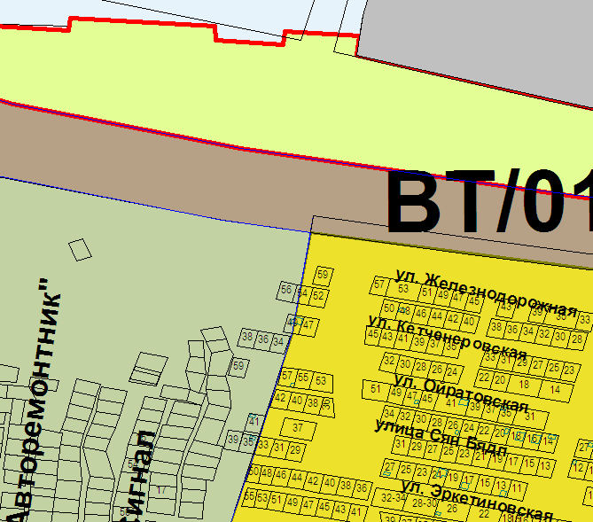 | 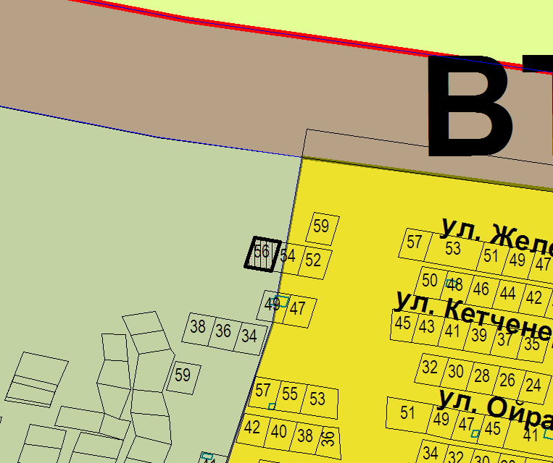
Схема № 2
Выкопировка из карты градостроительного зонирования Правил
землепользования и застройки города Элисты, утвержденных решением
Элистинского городского Собрания от 27.12.2010г. № 1

ПЗЗ: | Предлагаемое изменение в ПЗЗ:
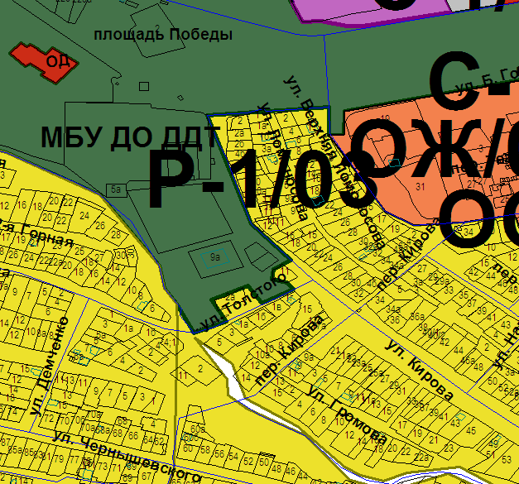 | 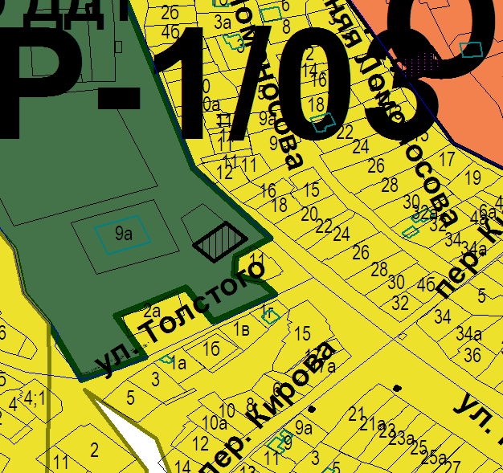
Схема № 3
Выкопировка из карты градостроительного зонирования Правил
землепользования и застройки города Элисты, утвержденных решением
Элистинского городского Собрания от 27.12.2010г. № 1

ПЗЗ: | Предлагаемое изменение в ПЗЗ:
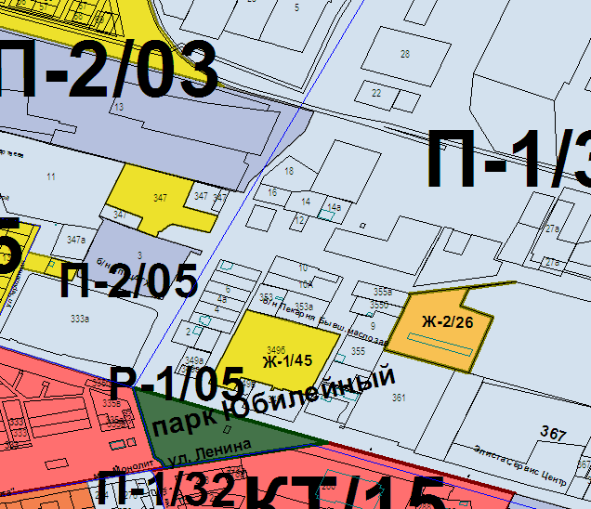 | 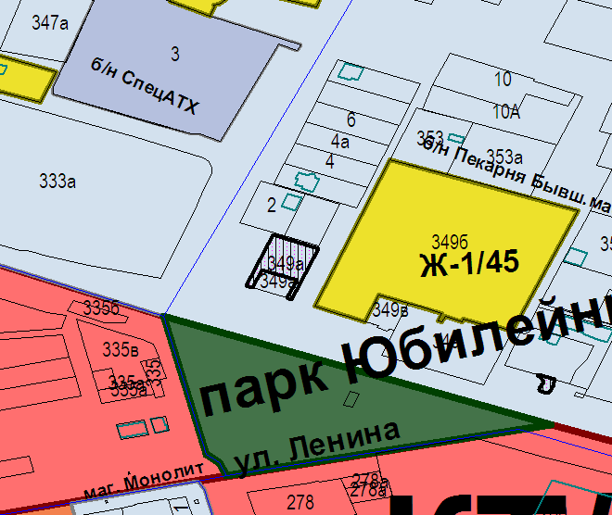

Схема № 4
Выкопировка из карты градостроительного зонирования Правил
землепользования и застройки города Элисты, утвержденных решением
Элистинского городского Собрания от 27.12.2010г. № 1

ПЗЗ: | Предлагаемое изменение в ПЗЗ:
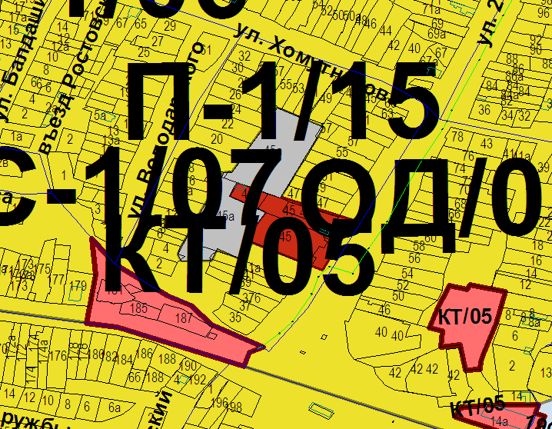 | 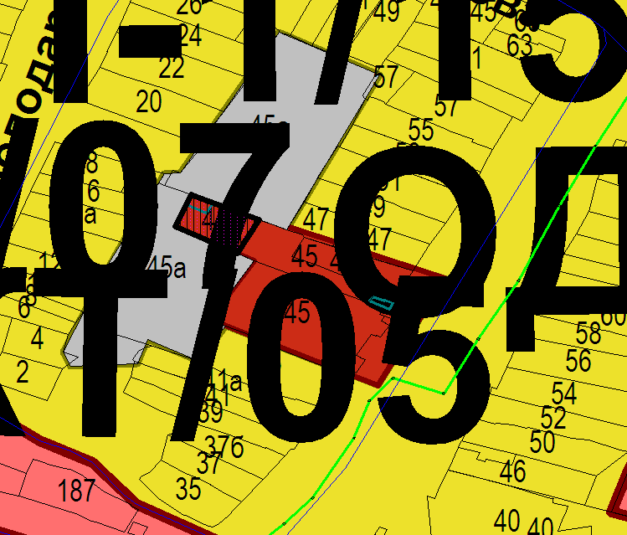

Схема № 5
Выкопировка из карты градостроительного зонирования Правил
землепользования и застройки города Элисты, утвержденных решением
Элистинского городского Собрания от 27.12.2010г. № 1

ПЗЗ: | Предлагаемое изменение в ПЗЗ:
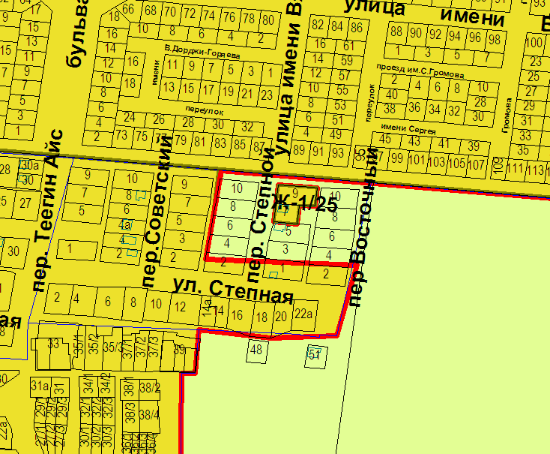 | 